Sample as Standard
Эталонный образец
043243 | ALT-LODESTAR-HANDRAIL-R27-1.5W Warm3000 (SL, 30x60 deg, 12-24V)
052579 | ALT-LODESTAR-HANDRAIL-R27-1.5W Day4000 (GR, 30x60 deg, 12-24V)
045490 | ALT-LODESTAR-HANDRAIL-R27-1.5W Warm3000 (GR, 30x60 deg, 12-24V)
052581 | ALT-LODESTAR-HANDRAIL-R27-1.5W Day4000 (SL, 30x60 deg, 12-24V)
052580 | ALT-LODESTAR-HANDRAIL-R27-1.5W Day4000 (GR, 70 deg, 12-24V)
052582 | ALT-LODESTAR-HANDRAIL-R27-1.5W Day4000 (SL, 70 deg, 12-24V)
045491 | ALT-LODESTAR-HANDRAIL-R27-1.5W Warm3000 (GR, 70 deg, 12-24V)
043668 | ALT-LODESTAR-HANDRAIL-R27-1.5W Warm3000 (SL, 70 deg, 12-24V)

ATTENTION! The below requirements must be fully respected. A044619 ny changes shall be discussed with Arlight team before applying. In case of any changes without notice Arlight team, we keep the right to refuse the batch with changed parameters/components and ask for a new batch with correct parameters/components or money compensation.
ВНИМАНИЕ! Указанные ниже требования должны неукоснительно соблюдаться. Любые изменения должны быть согласованы с Arlight до внесения. В случае внесения любых изменений без согласования с Arlight мы оставляем за собой право отказаться от партии с измененными параметрами/компонентами и требовать новую партию с корректными параметрами/компонентами либо денежную компенсацию.
Requested Technical Parameters  Требуемые технические параметры светильника | Allowed value/range  Допускаемое значение / диапазон | Comments  Комментарии
1. Total Power Consumption (including driver)  Мощность, потребляемая от сети (включая драйвер) | 1,5 W/1,5 Вт | Allowed tolerance ± 10%  Допустимое отклонение ± 10%
2. LED vendor/brand
Производитель светодиодов
ALT-LODESTAR-HANDRAIL-R27-1.5W 30x60 deg  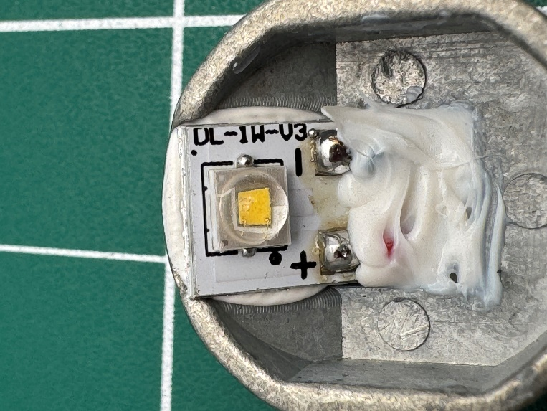  ALT-LODESTAR-HANDRAIL-R27-1.5W  70 deg  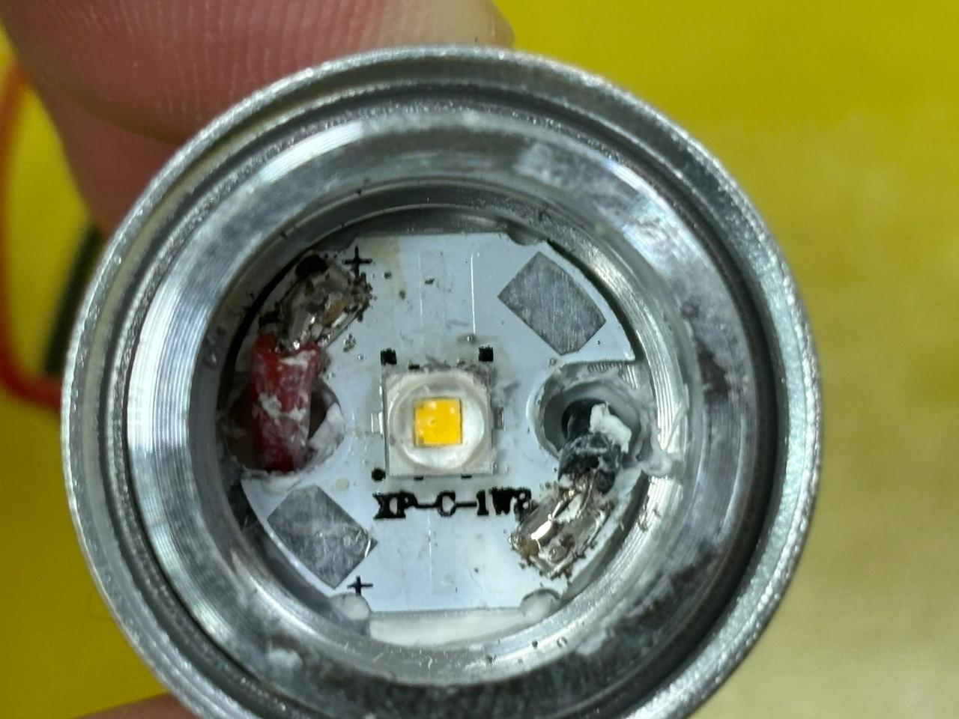 | SMD3535 | Other types/brands should be confirmed preliminary. COB in the photo shown as a sample.  Другие производители должны быть согласованы. Фото приведено в качестве примера.
3. Luminous
Световой поток
ALT-LODESTAR-HANDRAIL-R27-1.5W Warm3000  ALT-LODESTAR-HANDRAIL-R27-1.5W Day4000  ALT-LODESTAR-HANDRAIL-R27-1.5W Warm3000  ALT-LODESTAR-HANDRAIL-R27-1.5W Day4000 | 85 lm | Allowed tolerance -5 / +10 %
ALT-LODESTAR-HANDRAIL-R27-1.5W Day4000  ALT-LODESTAR-HANDRAIL-R27-1.5W Day4000  ALT-LODESTAR-HANDRAIL-R27-1.5W Warm3000  ALT-LODESTAR-HANDRAIL-R27-1.5W Warm3000 | 70 lm
4. Nominal CCT. ANSI C78.377A  Номинальные значения коррелированной цветовой температуры (ANSI C78.377A / ГОСТ 34819-2021) | 3000 - 4000 K | Nominal CCT of LED light source should correspond to chromaticy coordinates according to ANSI C78.377A  Номинальная цветовая температура источника света должна соответствовать координатам цветности по ГОСТ 34819-2021.
5. CRI(Ra)  Индекс цветопередачи | >80
6. Beam angle  Угол свечения | 30°х60°  70° | See attached LDC as a reference  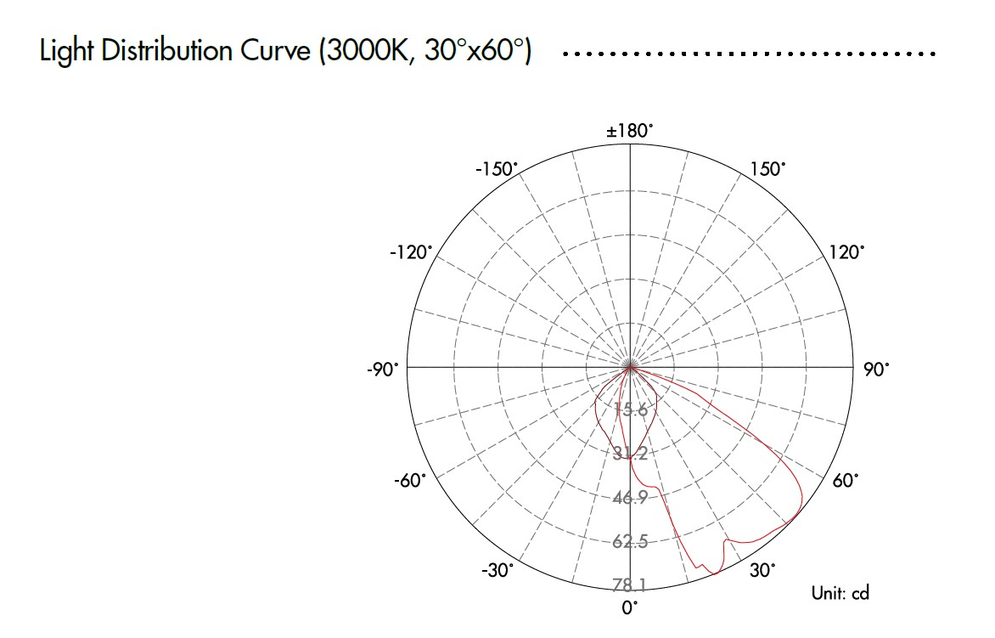  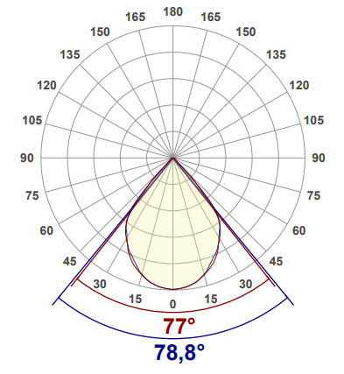
7. Case color:
Цвет корпуса
043243 ALT-LODESTAR-HANDRAIL-R27-1.5W Warm3000 (SL)  052581 ALT-LODESTAR-HANDRAIL-R27-1.5W Day4000 (SL)  052582 ALT-LODESTAR-HANDRAIL-R27-1.5W Day4000 (SL)  043668 ALT-LODESTAR-HANDRAIL-R27-1.5W Warm3000 (SL) | Stainless steel housing  Корпус из нержавеющей стали | The other color should be preliminarily confirmed.  Другой цвет должен быть согласован.
052579 ALT-LODESTAR-HANDRAIL-R27-1.5W Day4000 (GR)  045490 ALT-LODESTAR-HANDRAIL-R27-1.5W Warm3000 (GR)  052580 ALT-LODESTAR-HANDRAIL-R27-1.5W Day4000 (GR)  045491 ALT-LODESTAR-HANDRAIL-R27-1.5W Warm3000 (GR) | Aluminium housing  Корпус из алюминия

Luminaire construction as shown on photo below
ALT-LODESTAR-HANDRAIL-R27-1.5W 30°х60°
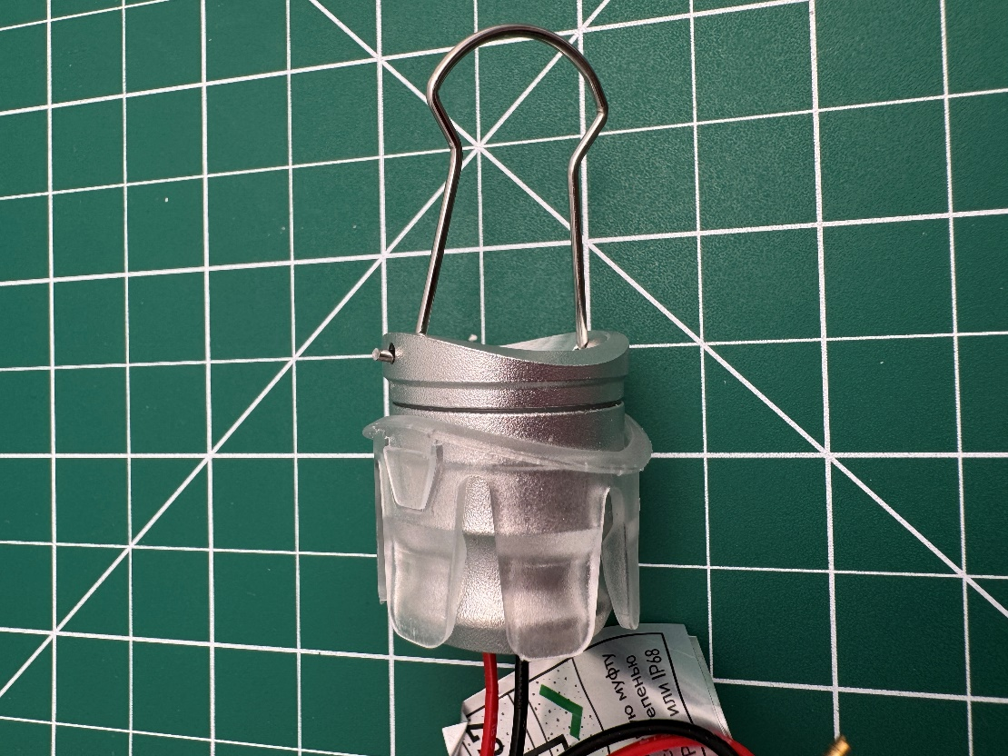 | 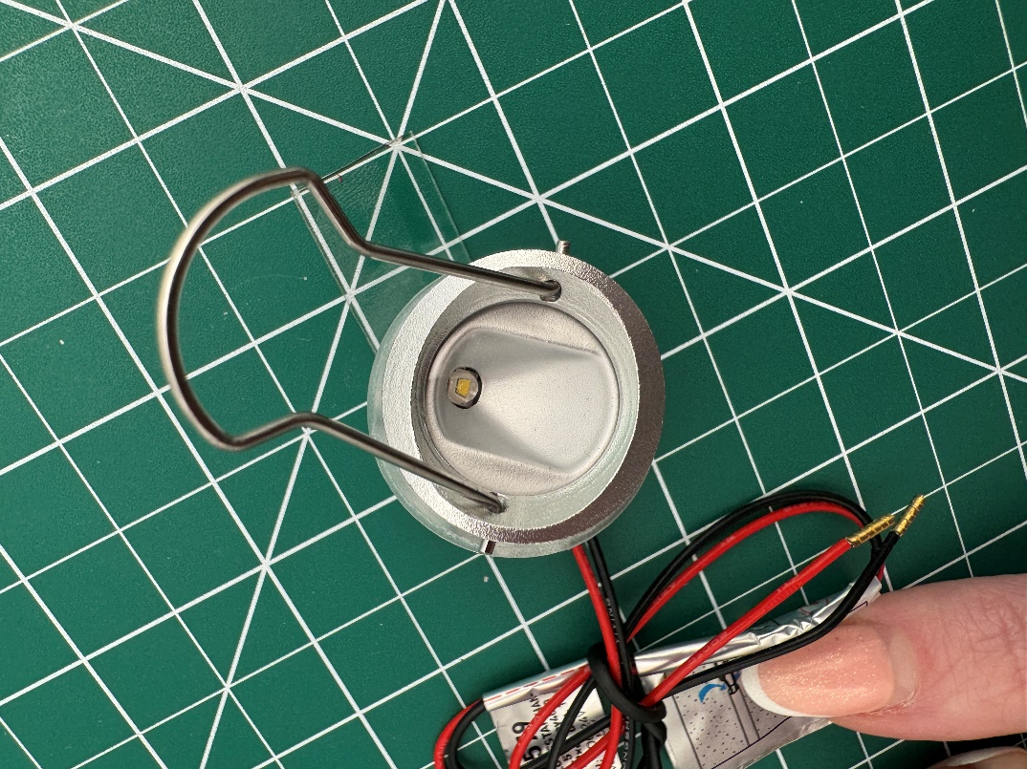
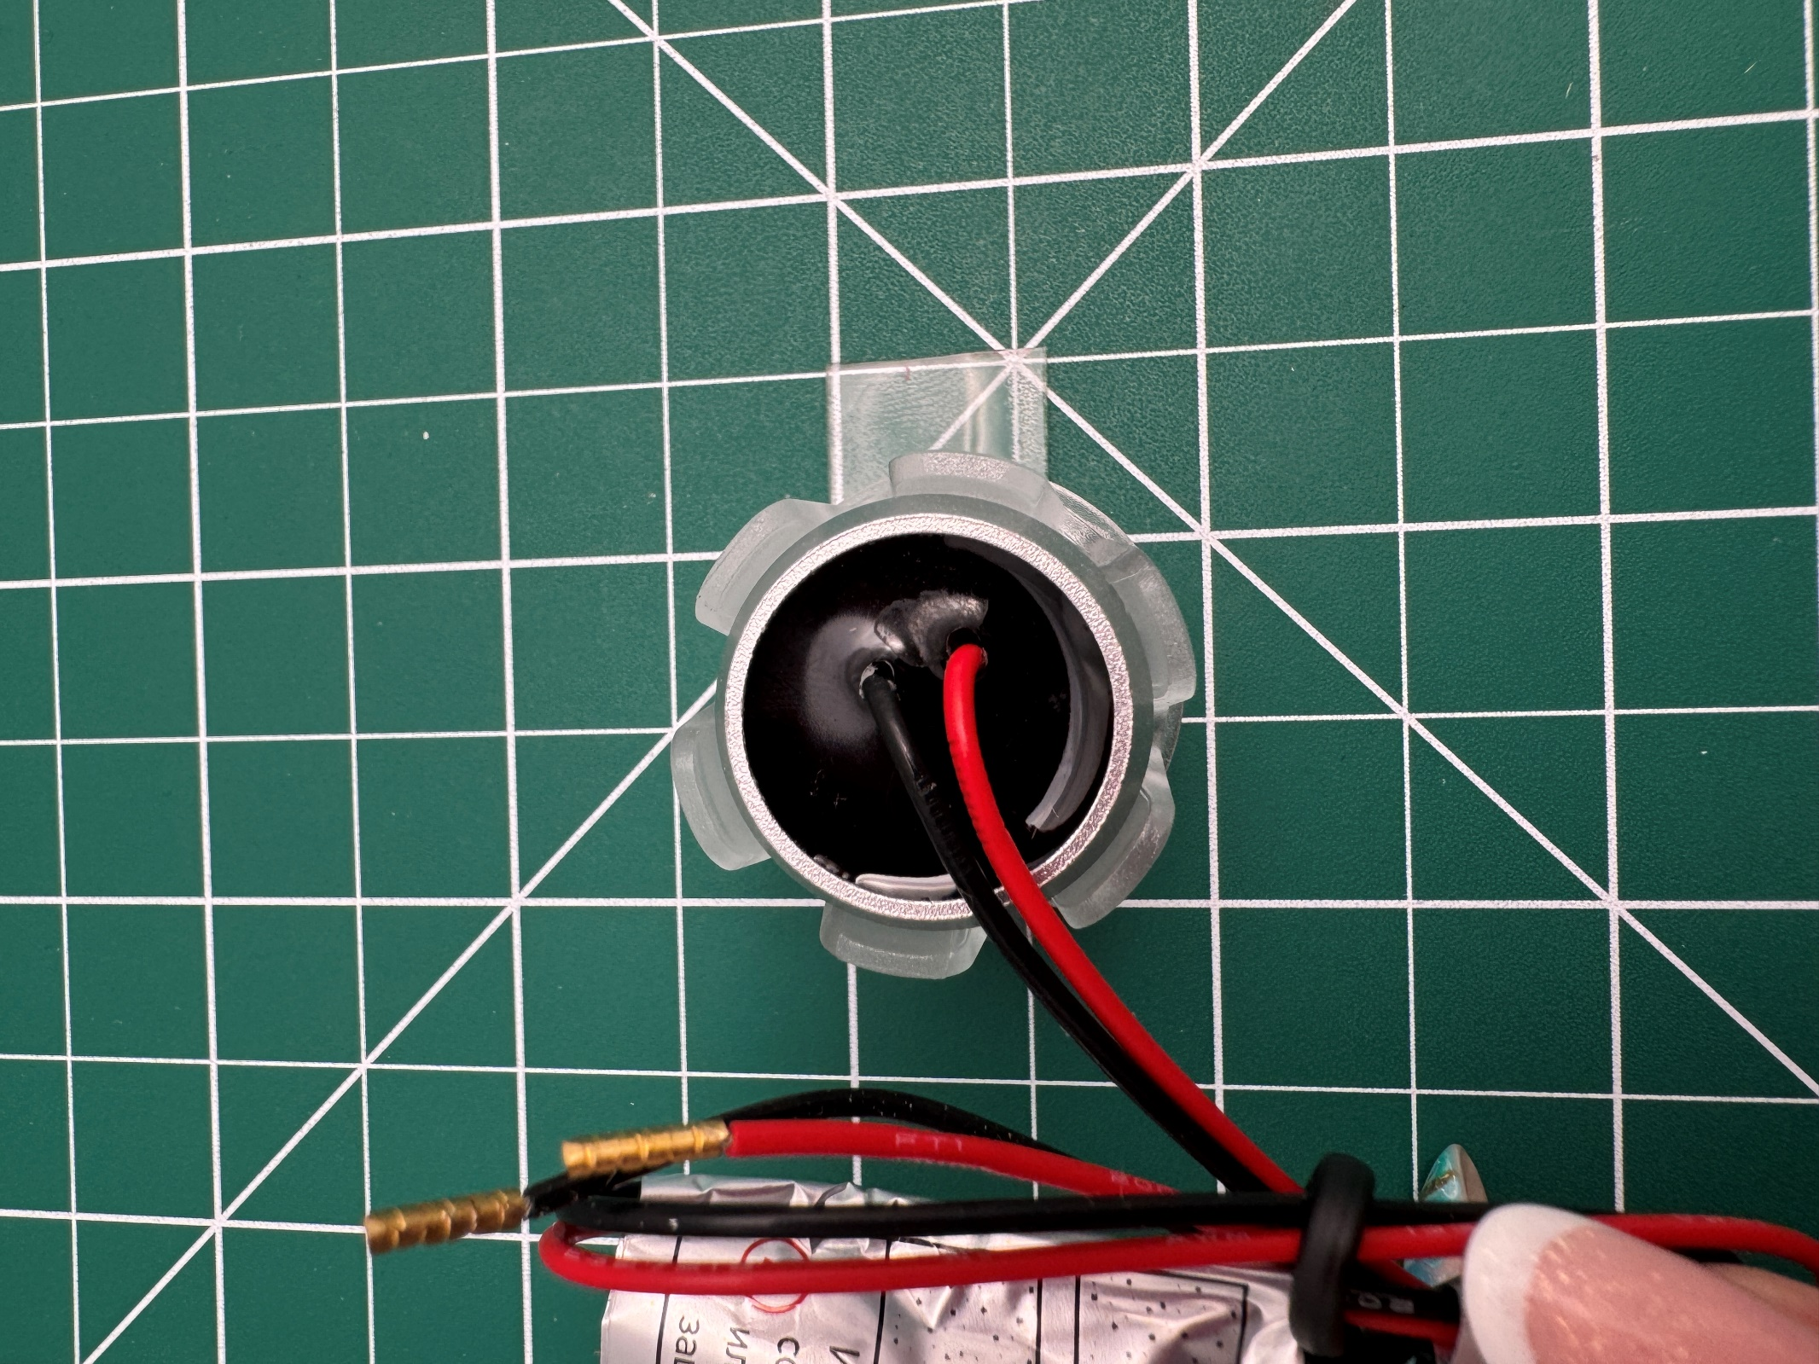 | 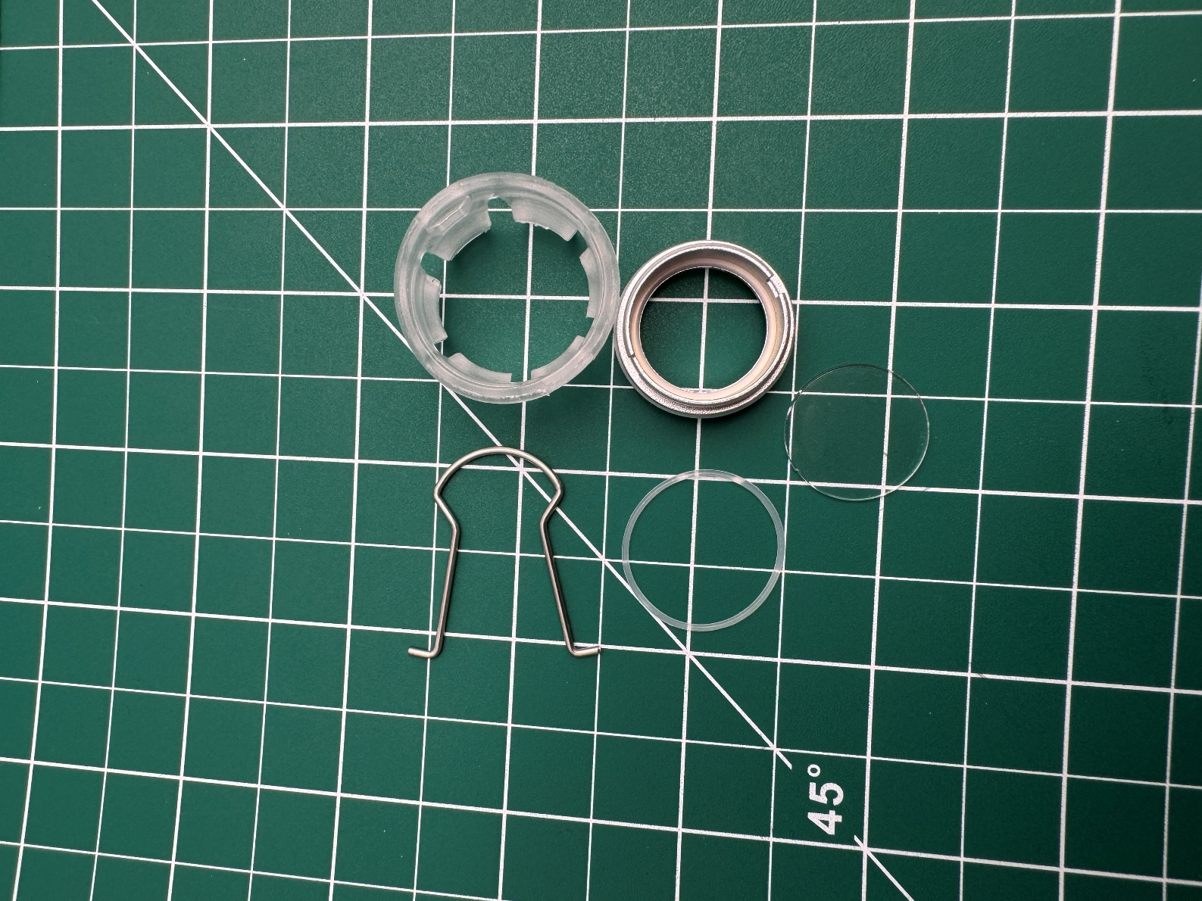
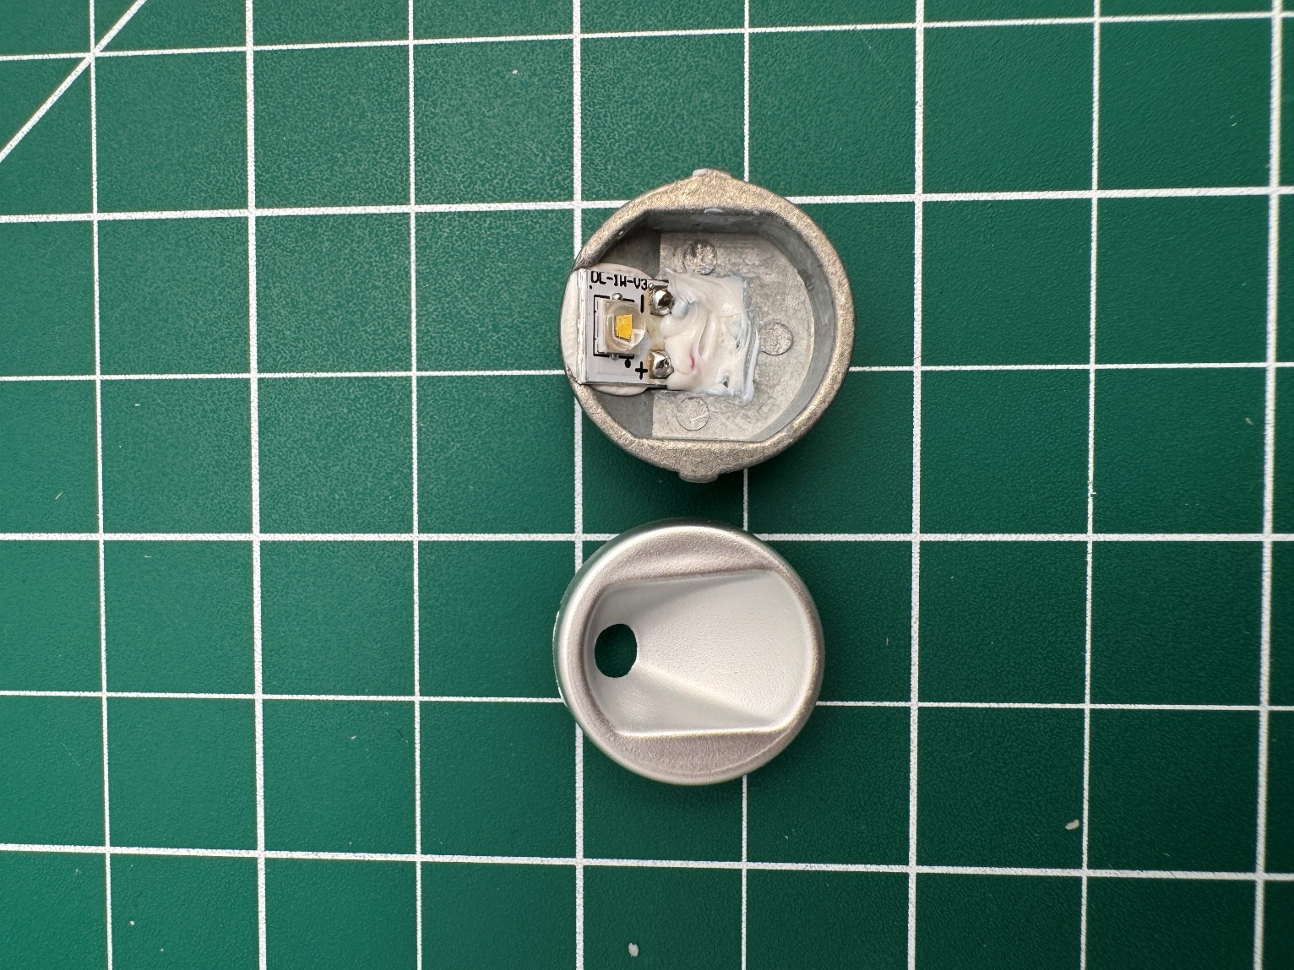 | 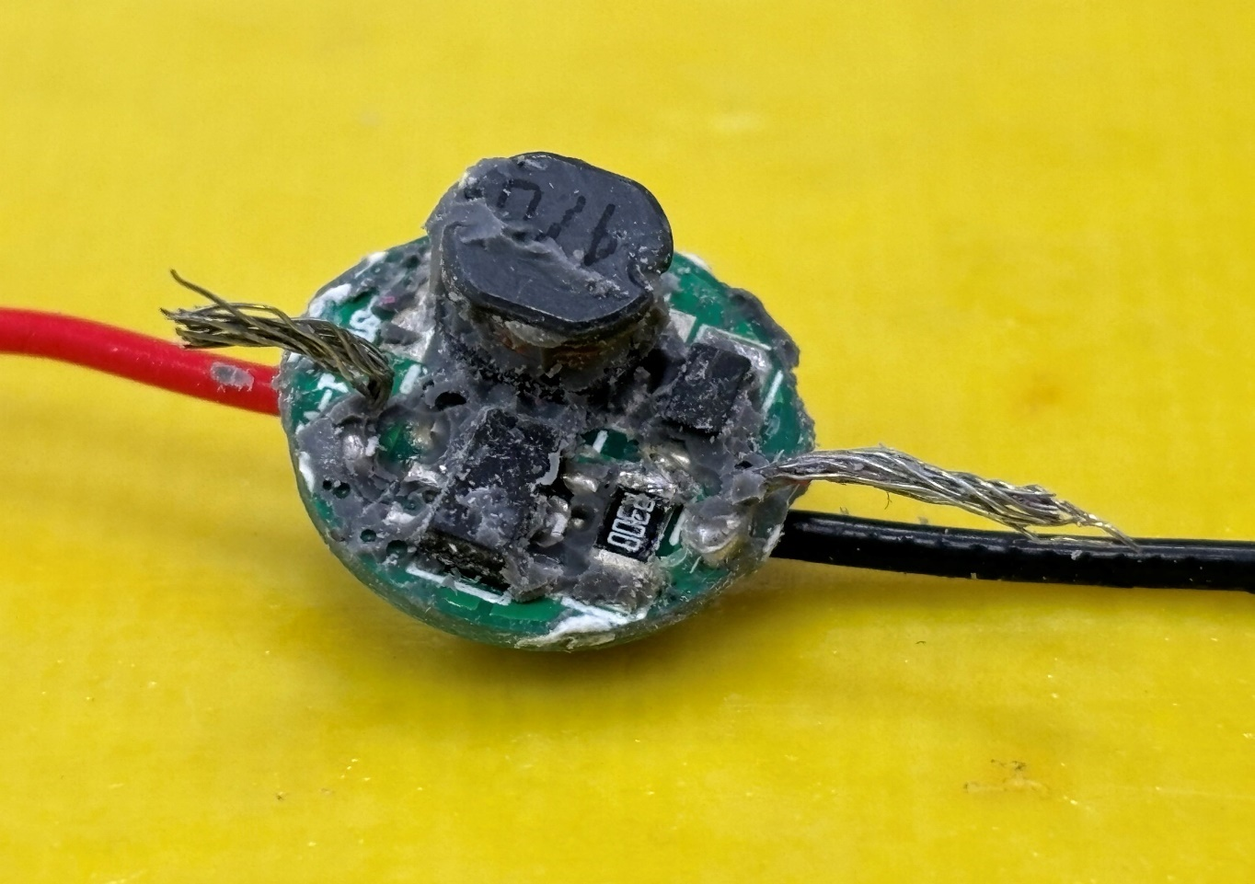

ALT-LODESTAR-HANDRAIL-R27-1.5W 70°
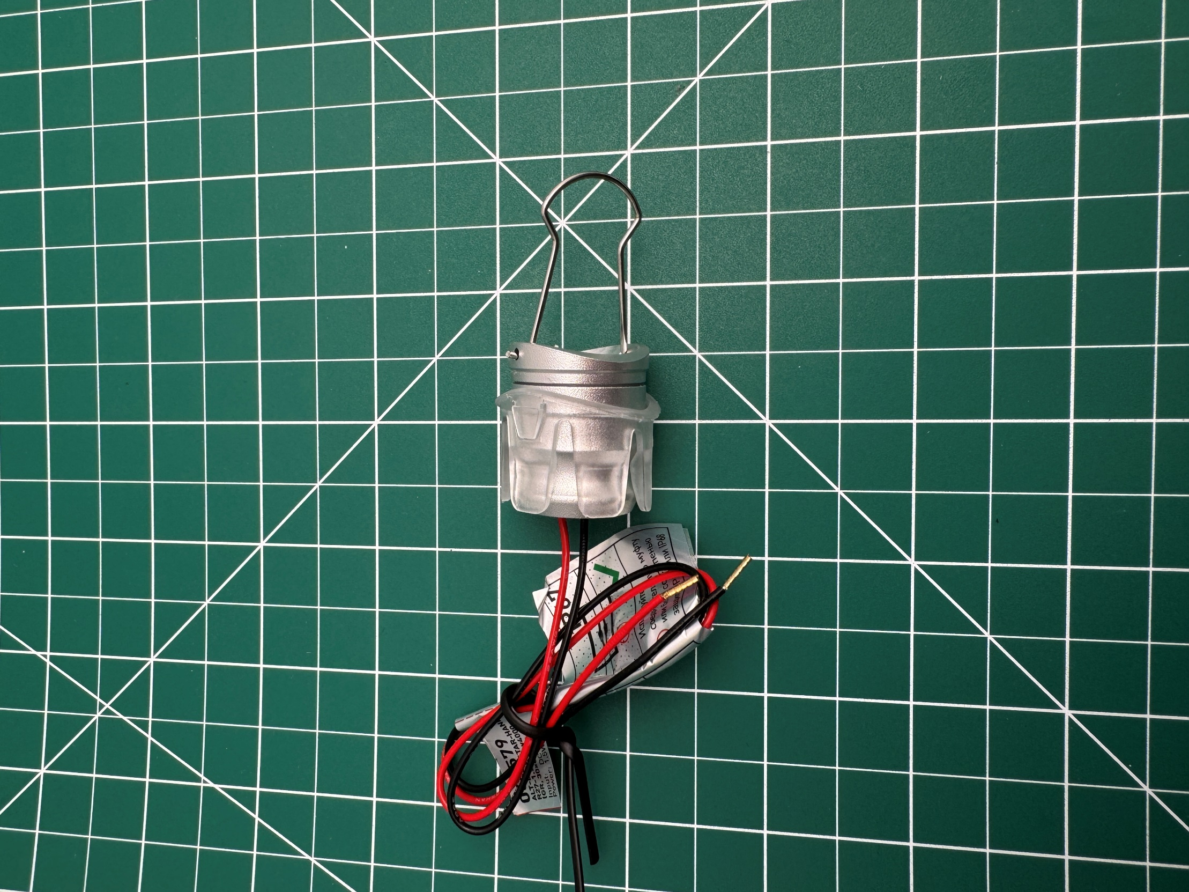 | 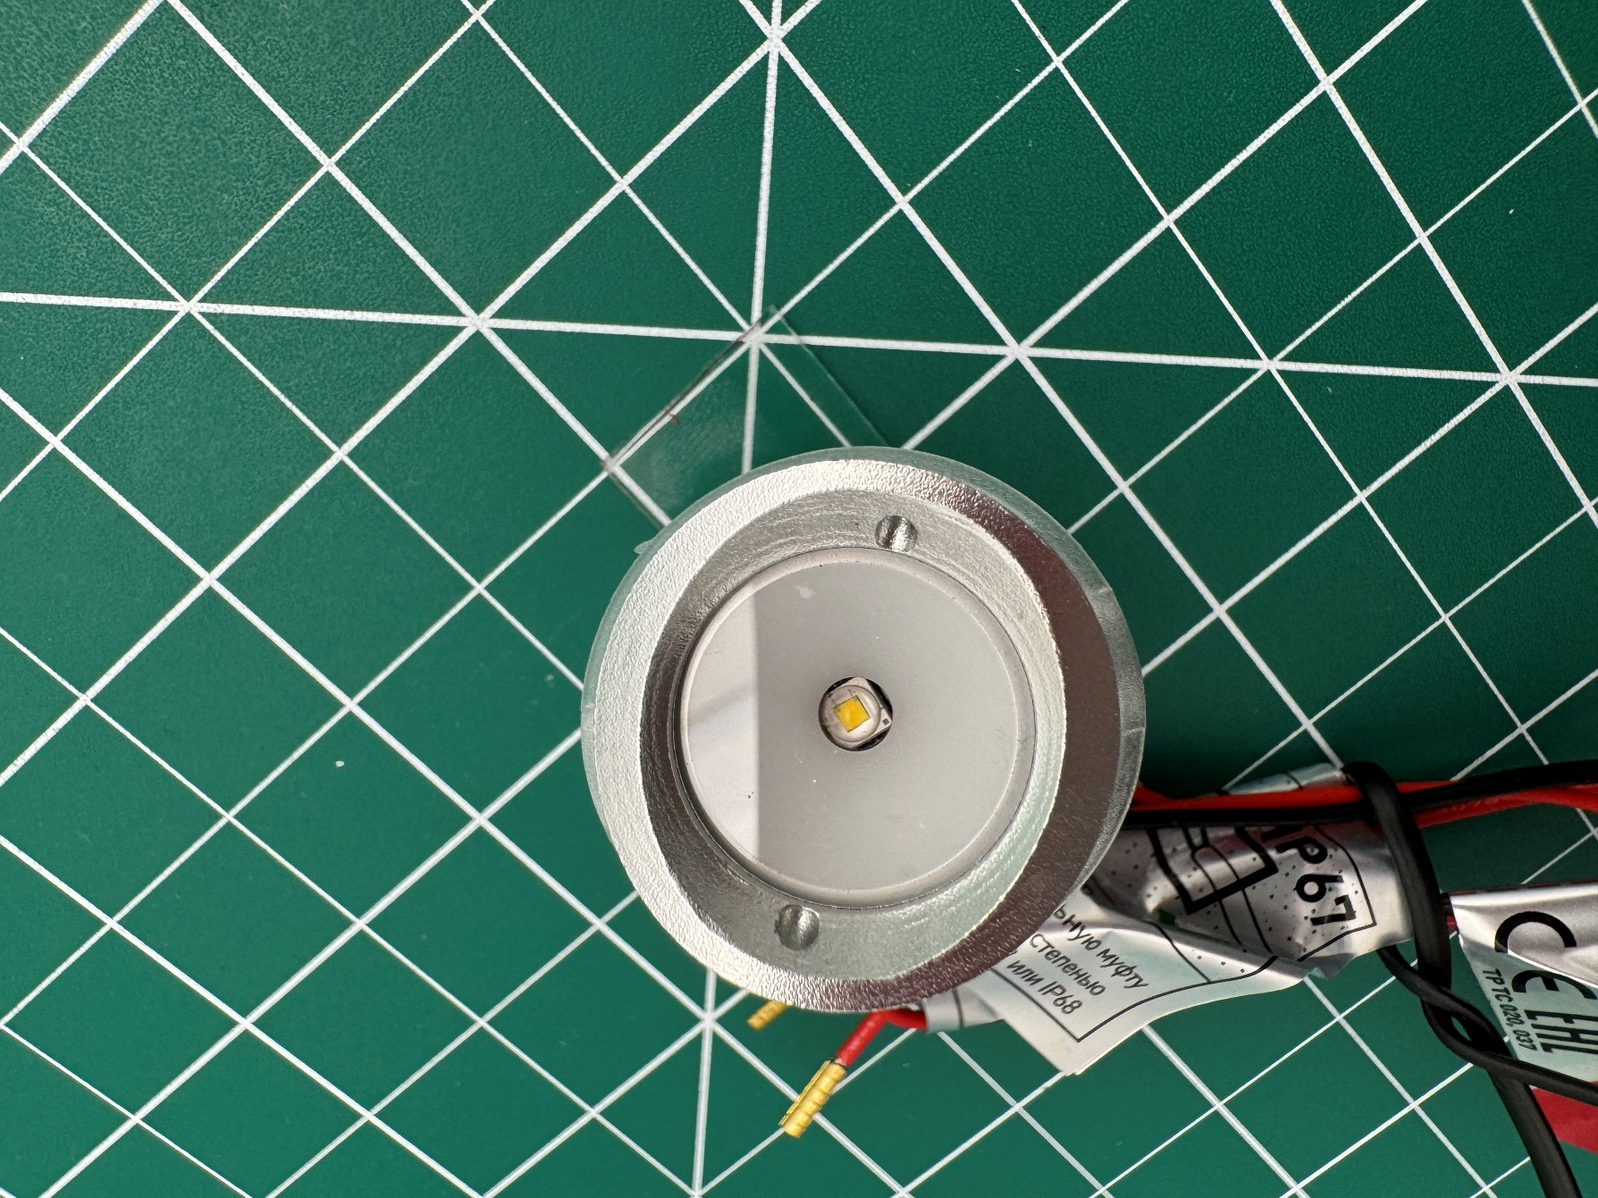
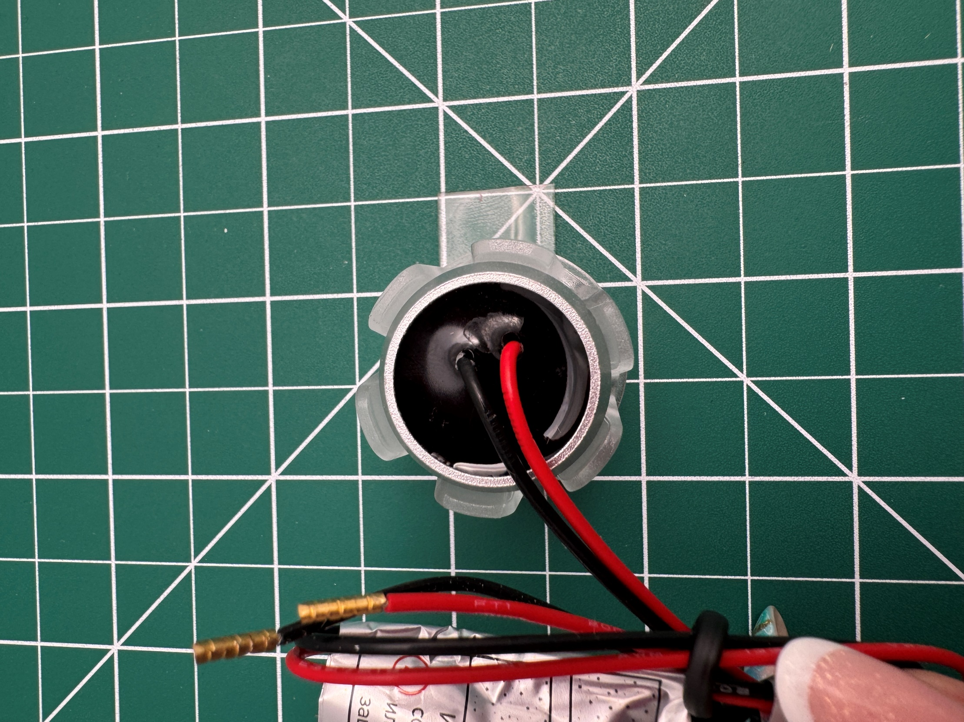
 | 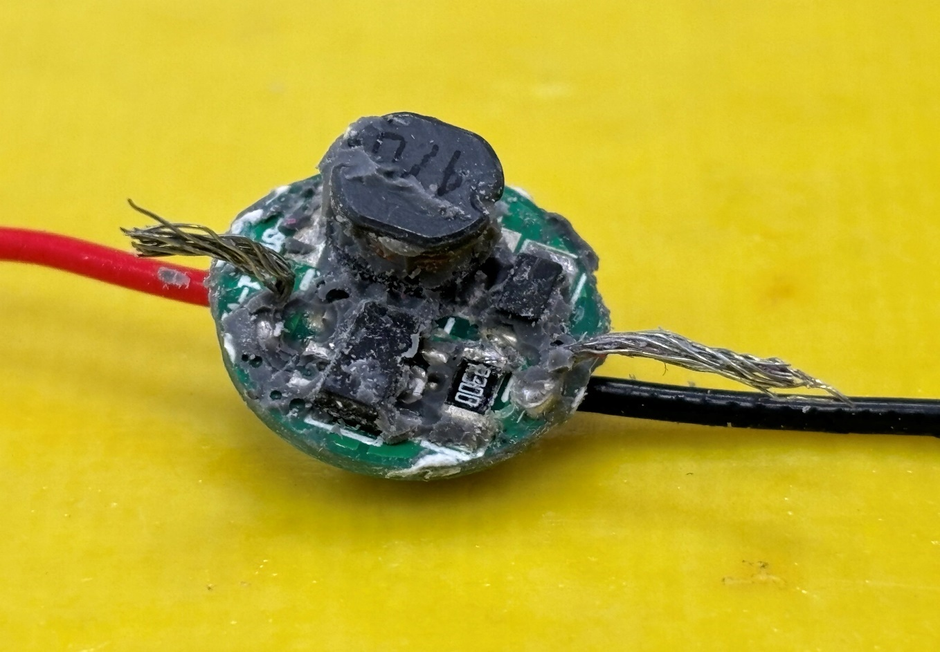
Product drawing
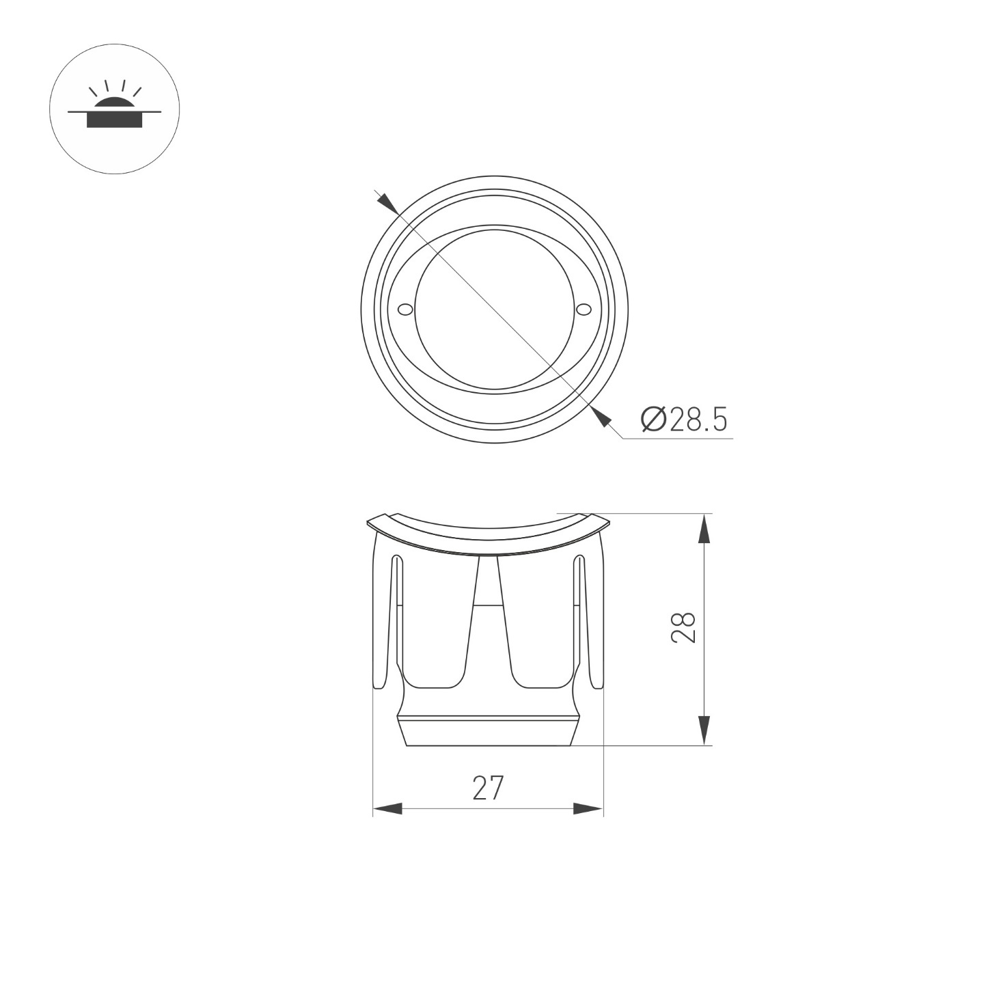
ALT-LODESTAR-HANDRAIL-R27-1.5W 30°х60°
ALT-LODESTAR-HANDRAIL-R27-1.5W 70°

